广州康辉国际旅行社有限公司 www.thyoo.com 官网专属线路 咨询热线400-888-3130

欧洲6国9天精选游
（法国/瑞士/荷兰/比利时/卢森堡/德国）
☆行程特色：
3月20日-5月17日期间为荷兰郁金香花展
★ 参观世界三大博物馆之一的法国国家艺术宝库－卢浮宫，一睹镇宫三宝并安排专业中文讲解。
★ 登上巴黎市内最高大楼–蒙帕纳斯大厦，360°欣赏花都。
★ 造访瑞士小镇-因特拉肯，领略欧洲小镇风情。
★ 仿佛回到了17和18世纪荷兰阿姆斯特丹北部的桑安斯风车村传统的木屋和风车；
★ 造访德国的“双面之城”-法兰克福，欧洲之都-布鲁塞尔。
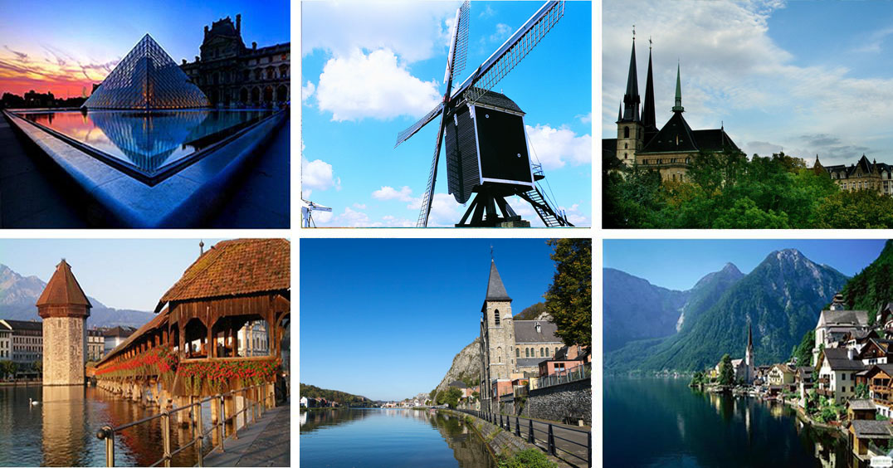
★ 游览“千堡之国”-卢森堡是现今欧洲大陆仅存的内陆大公国。

日期 | 行程
D1 | 香港-巴黎  于深圳关口集合，由专业领队统一办理过关登机手续。之后我们乘机前往—浪漫之都巴黎  参考航班：AF185 TH09APR 香港到巴黎 2255 0555+1  交通：豪华客机 住宿：宿机上 早：× 午：× 晚：×
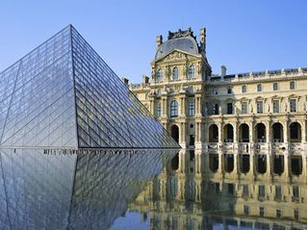 | 巴黎  参考航班：AF185 TH09APR 香港到巴黎 2255 0555+1  抵达后，乘车前往巴黎中心观光 ：参观世界三大博物馆之一的【卢浮宫博物馆】（约1小时），其收藏的稀世珍宝定能让您眼界大开，可以亲眼目睹世界名画-“蒙娜丽莎”、“维纳斯”雕像及“胜利女生”雕像。雄伟的【协和广场】（约10分钟）上充满了雕塑和喷泉，广场中心摆放着巨大的埃及方尖碑是十九世纪埃及政府送给法国的两个方尖碑之一。在巴黎的标志之一【艾菲尔铁塔】（约15分钟）下驻足留影。参观【法宫娜香水博物馆】（约30分钟）了解法国香水的历史和制作工艺。  交通：旅游巴士 住宿：三-四星酒店 早：√ 午：√ 晚：√
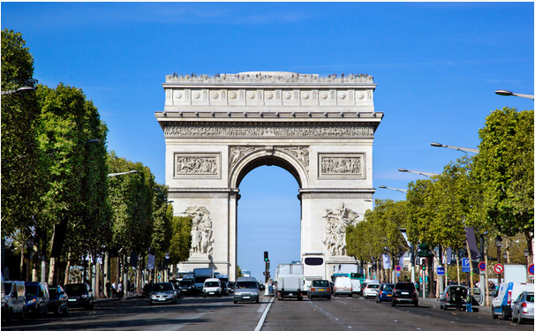 | 巴黎  酒店早餐后，车途径壮观的世界第一街--【香榭里舍大道】直达拿破伦为炫耀自己的军功而兴建的【凯旋门】（约10分钟），以凯旋门为中心的星星大道如彩带铺展。登上巴黎市区内唯一的摩天大楼【蒙帕纳斯大厦56层】（停留约20分钟），360度俯瞰巴黎全景，花都秀色一览无余。后前往巴黎春天及巴黎最大百货公司-【老佛爷】（停留约3小时）自由活动，可自行选购法国著名香水、化妆品、名牌手袋及礼物。  交通：旅游巴士 住宿：三-四星酒店 早：√ 午：X 晚：√
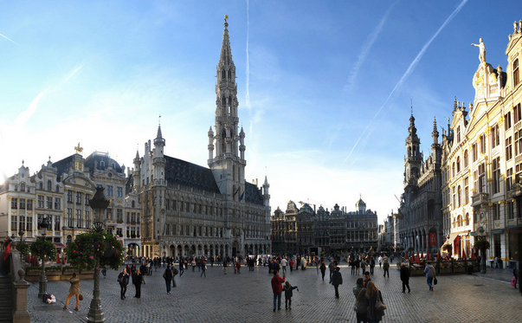 | 巴黎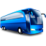约297km布鲁塞尔（比利时）约220km卢森堡（卢森堡）  酒店早餐后，前往比利时首都--布鲁塞尔，游览【原子球塔】（外观约10分钟），它是专为1958年世博会而设计的。参观欧洲最美的广场之一【布鲁塞尔大广场】（约10分钟），周围的建筑物是中世纪的哥特式建筑，参观布鲁塞尔的市标“第一公民”小英雄之称的【撒尿小孩雕像】（约10分钟）,沿途并可自由选购全世界最有名的巧克力作手信。午餐后，前往大公国--卢森堡，游览最具有观赏价值的建筑物【大公馆】（外观约10分钟）；险峻的【大峡谷】及为纪念第一次世界大战牺牲的将士而建的【英雄纪念碑】（约10分钟）。  交通：旅游巴士 住宿：三-四星酒店 早：√ 午：√ 晚：√
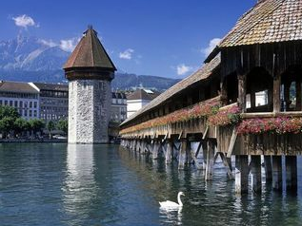 | 卢森堡约505km因特拉肯（瑞士）  酒店早餐后，前往瑞士中部小镇因特拉肯.因特拉肯拉丁文的原意即是“两湖之间”，位于图恩湖及布里恩湖之间，又名湖间镇，是一个标准因观光而兴起的小镇。也因为是前往少女峰的必经之地，因此成为了欧洲著名的度假胜地。在镇中心的何维克街上，可以清楚的远望美丽的少女峰身影，不论你何时从这片绿地擦身而过，都可以随时与少女峰的美丽相遇。您可以到KIRCHHOFER挑选瑞士名表。随后前往瑞士小镇,入住酒店。  交通：旅游巴士 住宿：三-四星酒店 早：√ 午：√ 晚：√
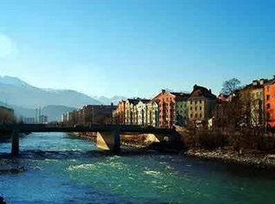 | 瑞士小镇约422km法兰克福（德国）  酒店早餐后,可自费前往雪山，一览阿尔卑斯山的壮丽景色，后前往德国金融中心-法兰克福，市区观光(约30分钟 ):【罗马广场】其周围集中了法兰克福的悠久历史建筑物，山形墙建筑物的【市政厅大厦】；古色古香深粉红色的【保尔教堂】及【公正女神】。并到专门店免税店选购著名的德国刀具、名牌服饰等（约30分钟）。  交通：旅游巴士 住宿：三-四星酒店 早：√ 午：X 晚：√
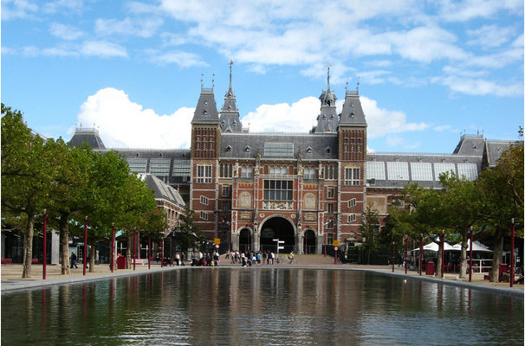 | 法兰克福约448km-阿姆斯特丹（荷兰）  早餐后,往荷兰首都--阿姆斯特丹。参观位于市郊的【风车村】（约40分钟）、观看传统木屐及奶酪的制作工艺。之后返回市中心参观郁金香花市，及【钻石加工厂GASSAN】（约30分钟）。晚餐后入住酒店。  交通：旅游巴士 住宿：四星酒店 早：√ 午：√ 晚：√
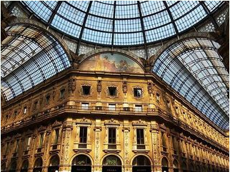 | 阿姆斯特丹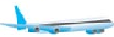香港  参考航班：KL887 TH16APR 阿姆斯特丹到香港 1715 1030+1  酒店早餐后，收拾好行李，前往市区游览【水坝广场】（约10分钟）、【英雄纪念碑】（约5分钟）等景丹， 后指定时间前往荷兰国际机场搭乘香港国泰豪华客机飞往香港。  交通：旅游巴士 住宿：四星酒店 早：√ 午：× 晚：×
D9 | 香港-深圳  抵达香港国际机场，专车接所有客人返回深圳皇岗，即将每一段登机牌及护照原件交给导游，注销签证，以便客人保持出国良好记录。结束愉快行程。客人不得以任何理由停留香港。  交通：旅游巴士 早：√ 午：× 晚：×

***行程以当地地接社安排为准***
1. 服务标准：
- 欧洲国家邀请和签证费；
- 全程欧洲三—四星级酒店及早餐；
- 全程每日午餐和晚餐以中式餐食为主（用餐标准为五菜一汤）；如果在全团协议下同意更改为风味餐，不退正常团餐费用；
- 全程提供旅游巴士，专业司机；
- 境外旅游意外伤害保险。

2.报价不含以下服务：
- 护照费；
- 欧洲境内中文导游和司机服务费600人民币/人
- 洗衣、理发、电话、饮料、烟酒、付费电视、行李搬运等私人费用；
- 出入境的行李海关课税，超重行李的托运费、管理费等；
- 行程中未提到的其它费用：如行程内不包含的特殊门票、游船（轮）、缆车、地铁/公车票等费用；
- 转机/火车时用餐；
- 航空公司燃油附加税升幅，若航空公司临时上调税费，团费将相应上调。
- 因客人要求或不服从我司房间分配所产生的单间差
3.行程说明:
  - 本社有权根据景点节假日休息（关门）调整行程游览先后顺序，但游览内容不会减少，标准不会降低；
  - 行程景点实际游览最短时间，以行程中标注时间为准；
  - 罗马市政府规定，所有的旅游大巴都不允许进入市区，入城时需要转乘当地的公车及步行，所以在罗马的游览会比较辛苦。
  - 欧盟交通局有规定:所有相关的旅游车每天行车时间不得超过八小时.敬请团员们配合导游及司机的全程安排;以防事故发生.
  - 在当前形式下容易发生境外接待社,国内组团,代理社所不能控制的”不可抗拒原因”所造成的意外事件如遇战争,天灾及航空公司停运或破产,旅行社的工作人员会尽力协助客人解决问题.但由此造成的损失只能由客人自己承担
  - 根据国际航班团队搭乘要求，团队通常须提前4-4.5小时到达机场办理登机手续，故国际段航班在当地下午15点前（含15点），晚间22点前（含22点）起飞的，行程均不含午餐或晚餐；

4.酒店标准：
- 行程中所列酒店星级标准为当地酒店评定标准；
- 如正值旅游旺季或欧洲各地展会举行期间，我们所定到的酒店大部分位于市郊，请客人理解并包含。
- 欧洲习惯吃简单的早餐，酒店提供的早餐通常只有面包、咖啡、茶、果汁等；意大利酒店的早餐都比较一般，相对其他欧洲国家来说，显得量少而且简单，入乡随俗请您理解；
- 欧洲的三、四星级酒店大堂都比较小，无商场，电梯每次只能乘坐两个人和行李，大部分酒店没有电梯；
- 欧洲有些酒店的双人标准房会设置一大一小两张床，方便有小孩的家庭游客；还有些酒店双人房只设置一张大的双人大床，放置双份床上用品；有时是二张单人床拼在一起，用时可拉开；
- 欧盟各国非常重视环保，故此欧洲大部分国家酒店内均未设冷气装置（即酒店内没空调设备），欧洲各国普遍纬度较高，夏天没空调室内也较为凉爽,敬请多多理解；
- 按照欧洲酒店惯例，每标间可接待两大人带一个1米以下儿童（不占床），具体费用根据所报团队情况而定。

5.退餐说明：
- 欧洲部分城市、城镇没有中式餐厅，将退客人餐费；
- 欧洲有些城市的中餐厅不接待团队用餐，将退客人餐费；
- 团队行程用餐时间在高速公路休息站，无法安排中餐厅用餐, 将退客人餐费；

6.退税购物说明：
      - 全程不强制购物；
      - 不增加行程标注额外购物店（须经全体团员签字同意方可增加）；
      - 虽然在发达国家购物，但是也请您取到自己购买的商品后，仔细地检查商品的质量。若回国后才发现质量问题，无论是更换还是退还商品都会手续繁复。具体情况不一，能否实现更换或退还也要视具体情况而定；税务最终解释权归当地税务局及海关所有，与本公司及其随团领队无关。
      - 购物退税是欧洲国家的一项政策。为了保证您的利益，我们向您推荐的商店都是可以退税的。届时，导游会向您介绍，希望您在购物时要听取导游的建议；
      - 购物为个人行为，如果由于商店和海关无合同或机场原因（飞机晚点、银行关门、海关检查时间紧迫等）不能及时退税的，我社不负责办理退税业务。

7.保险说明：
1. 我社为办理ADS团队签证的团友购买30万境外医疗住院保险。推荐客人根据自身情况额外另外购买医疗或其他保险；
  - 旅游意外伤害险不包括游客自身携带疾病、旧病复发，且在出团日前180天内未经过治疗的疾病；（如心脏病复发、高血压、糖尿病并发症、移植手术复发、孕妇、精神病发作等等）；
  - 请办理旅游行李险，旅客如果发生丢失行李和财产损失，旅行社无法承担任何责任。客人所携带的贵重物品及现金应妥善保管或存入酒店保险箱。否则如发生失窃事件旅行社不承担任何责任。
  - 回国后如需向保险公司索赔，请按照保险公司规定，提供相关证明材料，与保险公司直接联系索赔。

8.退费说明：
- 如遇天气、战争、罢工、地震等人力不可抗力因素无法游览，我社将按照旅行社协议，退还未游览景点门票费用，但赠送项目费用不退；
- 由于团队行程中所有住宿、用车、景点门票等均为旅行社打包整体销售，因此若您因自身原因未能游览参观的则视为自动放弃，我社将无法退费用予您，希望您能够谅解；

9.补费说明：
- 因不可抗拒的客观原因和非旅行社原因（如天灾、战争、罢工、政府行为等）或航空公司航班延误或取消、使领馆签证延误、报名人数不足等特殊情况，旅行社有权取消或变更行程，一切超出费用（如在外延期签证费、住、食及交通费、国家航空运价调整等）旅行社有权追加差价；
2. 如遇天气、战争、罢工、地震等人力不可抗力因素无法游览，我社将按照旅行社协议，退还未游览景点门票费用，但赠送项目费用不退；
3. 由于团队行程中所有住宿、用车、景点门票等均为旅行社打包整体销售，因此若您因自身原因未能游览参观的则视为自动放弃，我社将无法退费用予您，希望您能够谅解；
4. 如遇航空公司政策性调整机票价格，请按规定补交差价。机票价格为团队机票，不得改签换人退票；
5. 如果旅游目的地国家政策性调整门票或其他相关价格，请按规定补交差价；
6. 游客因个人原因临时自愿放弃游览，酒店住宿、餐、车等费用均不退还；

10. 安全/饮水/酒店 注意事项
安全
出门在外，人身安全是最重要问题，欧洲小偷扒手屡见不鲜，抢劫也时有所闻，尤其以巴黎、米兰、罗马等尤为著名，因此，护照、机票、现金及一切贵重物品均应贴身携带。女士的挎包最好是斜挎，用餐时切勿把手袋放在背后椅面上或挂在椅背上。如有较长的风衣，可把风衣盖住腰包及挎包，以策安全。此外，酒店的大堂，餐厅等亦为小偷经常光顾之地，阁下千万不可大意，应照看好自己随身行李。晚上也尽量不要单独上街。行李物品在入住饭店、装卸车辆时要加倍小心。下车参观游览时请将现金，相机，首饰，手表等贵重物品必须随身携带，步行时，注意看管好自己的随身物品，乘火车时更应提高警惕。

饮水
欧洲的自来水达到饮用标准，龙头打开冷水就可直接饮用。因此酒店内不提供开水，也不提供煮开水用具。如阁下怕难于适应，可带小型保暖杯，在中餐厅加满水饮用，或者自携带煮水工具方便酒店内使用。亦可在当地自行购买矿泉水。

酒店
1. 欧洲酒店非常环保，房间内不提供以下用品，如：牙刷、牙膏、拖鞋、热水瓶等。
2. 欧洲大部分酒店设有收费电视节目，因此电视遥控器上凡标有“PAY”或“P”的按键都不要动，否则就需要交费。房间桌上，小冰箱内的矿泉水、各式饮料、小食等均是需要付费。
3. 欧洲不同的国家有不同的酒店星级评判标准，同时许多欧洲特色小镇的酒店由于具备当地特色，反而不参加该国政府的星级评定，因而没有星级的挂牌。例如瑞士有50%的酒店、德国有40%的酒店不参与政府的星级评定，但是这类酒店都具备等同于行程中指定同星级的设施标准和接待能力，行程中所列酒店星级标准为当地酒店评定标准；
4. 在旺季和展期，有些酒店会距离市中心较远，请游客做好思想准备。
5. 欧洲习惯吃简单的早餐，酒店提供的早餐通常只有面包、咖啡、茶、果汁等；意大利酒店的早餐都比较一般，相对其他欧洲国家来说，显得量少而且简单，入乡随俗请您理解；
6. 欧洲的三、四星级酒店大堂都比较小，无商场，电梯每次只能乘坐两个人和行李，大部分酒店没有电梯；
7. 欧洲有些酒店的双人标准房会设置一大一小两张床，方便有小孩的家庭游客；还有些酒店双人房只设置一张大的双人大床，放置双份床上用品，有时是二张单人床拼在一起，用时可拉开；
8. 由于各种原因如环保、如历史悠久、如欧洲气候较温和等，较多酒店无空调设备；
9. 按照欧洲酒店惯例，每标间可接待两大人带一个1米以下儿童（不占床），具体费用根据所报团队情况而定；若一个大人带一个1米以下儿童参团，建议住一标间，以免给其他游客休息造成不便；
10. 依照旅游业现行作业规定，我社有权依据最终成团人数，按不产生单男单女原则分房，在不影响团队分房原则前提下安排夫妻一间房，散拼团队因单男单女问题可能产生夫妻、亲属、朋友等不同房，请予以谅解！如客人执意住在一起而造成我社团队出现的单房差，均由客人自行承担；

11. 其他说明：
客户反映信息表，我社处理游客意见，以游客交回的《客户反映信息表》为依据，请您秉着公平、公正、实事求是的原则填写《客户反映信息表》；

12. 团队ADS签证说明：
1. 请通知您的团员:护照及机票在抵达欧洲后,必须无条件的交由导游代为保管.
2. 团员返回中国境内后,请务必将护照原件交回送签社做回程返签确认,若违反该规定;违反者将列入欧盟申根签证黑名单。
★★★特别提醒：现在客人签证做的是团队签证（ADS），客人持此签证的护照只能跟团一块进出，如果客人单独持此签证的护照办理入关手续，将会被移民局遣送回国，若因此而产生的一切损失由客人自行负责。

在欧共体购物后,如何退增值税
After Shopping in Europe follow the refund system
当您在一家加入 “欧洲免税购物系统”的商店购物后,请向售货员索取一张免税支票,并协助售货员填写您的详细地址和护照号码,并一一写明所购物品,若是写在发票上,必须把发票附在免税支票的副联上.同时售货员会在免税支票写明将退回给您的增值税金额,离境通关时,将购买的物品,发票和退税表格交由海关登记检查;海关会在您的免税支票上加盖出境印章.您可以在机场,客轮站和公路边境站上欧洲免税购物中心设立的退税局站立即以现款方式退税.由于中转换机时间仓促,来不及寻找海关办事处,为了保险起见,请在启程飞机场向海关出示您购买的物品.并得到海关易印章之后,再将物品放入托运行李中.

备注:
退税手续之办理是必须由购物本人自行处理并自负全责。
欧洲购物退税指南
在欧洲购物，非欧盟国家游客在同一天、同一家商店里购物，如果所购的物品不在当地使用，并于3个月内携带离境，只要到达一定的数额（一般为150欧元左右，各国和各城市商店的情况都略有不同，可直接询问商店的营业员）都可以申请退税。退税额一般为商品价的12～16%，有些已打折的商品可能会更低一些。这可是在欧洲购物的最大好处！ 首先，请注意商店里是否有蓝白灰三色的退税购物(TAX FREE SHOPPING )专用标志。在欧洲共有22万多家退税商店遍布机场和市内，每天平均有逾22,000顾客享受到我们的服务。请务必向这些加盟商店索取您的退税支票。正确填写相应表格可以确保您及时获得退税。如果商店的全球退税支票(Global Tax Free Cheque)首联是蓝色的，则可以现金方式退税； 如果是绿色的，则只能以邮寄银行支票或信用卡划账的形式退税。请在上用西方文字(英文为宜)填写您的详细邮寄地址(含邮编)，或填写您有效国际信用卡的卡号，并用我公司提供的邮资已付的信封寄回支票发出国的GLOBAL REFUND分公司。我们将会尽快将增值税退回给您。
退税手续：
1、申请
向店员询问规定的退税条件，巧妙购买。营业员会协助游客填写申请表，上面会填上所购物品的价格和应退的金额，游客在离开该国国境时，交给机场海关的官员盖印。退税必须在办理登机手续之前申请。以“申根签证”的游客可以在最后一个国家的机场将退税单寄出。
2、取回退税金额（建议客人取回现金）
凭盖上印且填写妥当的退税单，在机场内银行专设的退税窗口就可取到现金（如果能在机场海关退税窗口立即取到现金，建议取现。退税窗口关闭较早，请提前前往排队）。若持有信用卡，可以直接退在信用卡中。 （若退在信用卡中需要把退税单邮寄回全球退税公司才能退税，若中途寄失，损失由客人本人承担）
若离境时不能马上拿到现金，要盖上最后一站离境国海关图章的退税单，寄到环球退税公司（Global Refund）在各国的分支机构，税款到信用卡一般需要3-6个月的时间。
3、回国再办理退税
申请人本人凭有效护照和有“全球退税公司”标志的有效退税单据（包括退税支票和购物收据），到广州指定的银行办理手续，银行会收取一定比例的手续费。
退税须知：
全球退税支票(Global Refund Cheque)必须是购物当月加上1到3个月之内离开欧洲时，由海关盖章后方可生效。在回国登机前，客人必须到海关退税窗口出示所购物品及退税单，经海关检验商品盖章后，在旅游目的国或回国都是可以退税的。请注意：“要退税，一定要最后目的国海关盖章”。
如遇到退税窗口提前关闭或无法提供足额现金让您无法立刻取得退税，我们建议您：在单据齐备，填写妥当的情况下，您本人回到广州的指点退税点即可退税，在广州现金退税的币种只能为美元，且只能按退税支票上金额四舍五入后的整数金额退税。
具体退税点地址如下：
广州市内退税点：
广州市环市东路339号广东国际大酒店主楼二层 中国工商银行广州市南方支行需要携带的单据：您本人的护照及二代身份证，原件及复印件1份；退税单原件（请检查是否已经盖齐海关章），购物发票。
注意：任何一种退税方式都存在风险，我司导游将会协助您办理退税手续，但是否退税成功并不取决于导游或旅行社甚至购物店，而是当地的退税公司按他们的法规来操作的，任何单位或个人不能作出保证.

附件一：购物补充确认
经旅游者与旅行社双方充分协商，就本次旅游的购物场所达成一致，旅游者自愿签署本补充协议。
- 欧洲各国对商品定价都有严格管理，同一国家内同样商品不会有较大价差。但各国之间会存在差别，请您仔细做好攻略后谨慎购买。以下推荐商店也是当地人购物场所，不排除某些商品出现略小价差现象，请您自行甄选，我们无法承担退换差价的责任；
- 购物活动参加与否，由旅游者根据自身需要和个人意志，自愿、自主决定，旅行社全程绝不强制购物。如旅游者不参加购物活动的，将根据行程安排的内容进行活动。除本补充确认中的购物场所外，无其他购物店；
- 欧洲法律规定：购物金额低于1000欧元以内可支付现金,超出1000欧元以上金额需用信用卡或旅行支票等支付。如果您此次出行有购物需求，请携带VISA、MASTER的信用卡；参照您的行程来准备适量欧元（2000左右为宜）
- 游客在本补充协议约定的购物场所购买的商品，非商品质量问题，旅行社不协助退换；
- 游客自行前往非本补充协议中的购物场所购买的商品，旅行社不承担任何责任；
- 如遇不可抗力（天气、罢工、政府行为等）或其他旅行社已尽合理注意义务仍不能避免的事件（公共交通延误或取消、交通堵塞、重大礼宾等），为保证景点正常游览，旅行社可能根据实际需要减少本补充说明约定的购物场所，敬请游客谅解。
- 游客在境外旅游期间请务必谨慎看护好个人财产，请随团一起活动，随时留心身边的状况。一旦发生遗失或被盗我们无法为您做出相应的补偿。导游将积极协助您办理报案等相关事宜。（请不要将贵重物品单独遗留在以下地方：托运的行李中，大巴车上，酒店房间。）
- 百货公司，免税店，奥特莱斯，名品专卖店不属于针对旅游团队的购物场所，所以并不在《旅游法》法规限制的购物场所。如行程中涉及到以上地点，请您放心购物。
- 旅行社不指定具体购物场所，购物属于您个人行为，您在购买商品时请仔细检查商品质量。权衡产品价值切勿跟风购物。若在回国后发现质量，或品质等相关问题，无论退货或退款，手续非常繁琐。我们不能承诺您一定可以得到您满意的结果。
- 购物刷卡手续费已有银行收取不能退还，如退货时发生手续费由旅游者承担。
- 退税说明：
退税是欧盟对非欧盟游客在欧洲购物的优惠政策，整个退税手续及流程均由欧洲国家控制，经常会出现退税不成功、税单邮递过程中丢失导致无法退税等问题，我们会负责协调处理，但无法承担任何赔偿。另外游客未在旅游团指定商店购物造成未能退税，旅行社不承担任何责任；导游有责任和义务协助贵宾办理退税手续,导游应详细讲解退税流程、注意事项及税单的正确填写。但是如果因为贵宾个人问题（如没有仔细听讲、没有按照流程操作、没有按照流程邮寄税单）或者客观原因（如遇到海关退税部门临时休息、海关临时更改流程、税单在邮寄过程中发生问题商家没有收到税单等）在退税过程中出现错误，导致您被扣款、无法退钱、退税金额有所出入等情况，旅行社和导游仅能协助您积极处理，并不能承担您的损失，请贵宾们理解。

序号 | 国家 | 商店名称 | 商店购物内容 | 停留时间
1 | 法国 巴黎 | 百货公司 | 各式欧洲名品 | 约2-3小时
2 | 瑞士 因特拉肯 | 名表店 | 瑞士名表 | 约1小时
3 | 德国 法兰克福 | TOBOSST免税店 | BOSS品牌专卖店，德国大蒜精等保健品 | 约45分钟
4 | 荷兰 阿姆斯特丹 | GASSAN钻石 | 参观世界顶级钻石工艺，钻石，宝石等 | 约1小时
我已阅读并充分理解以上所有内容，并愿意在友好、平等、自愿的情况下确认：
旅行社已就上述商店的特色、旅游者自愿购物、购物退税事宜及相关风险对我进行了全面的告知、提醒。我经慎重考虑后，自愿前往上述购物场所购买商品，旅行社并无强迫。我承诺将按照导游提醒办理退税事宜，并遵循旅行社的提示理性消费、注意保留购物单据、注意自身人身财产安全。如不能获得当地的退税，我将自行承担相关的损失。
我同意《购物补充确认》作为双方签署的旅游合同不可分割的组成部分。

旅游者确认签字：
签字日期：

自费项目补充确认

- 欧洲各国都具有深厚的文化底蕴，以下推荐的自费项目都是各国的精华所在。您可以在自由活动期间，根据自己的喜好，自愿选择自费项目，相信欧洲的自费活动会带给您不同的体验；
- 所有自费项目绝不强迫，如达到自费项目对应的成行人数，且在时间、天气等因素允许的前提下，旅行社予以安排。如因行程安排、天气、景区临时关闭等原因无法安排，请您理解；
- 自费项目参加与否，由旅游者根据自身需要和个人意志，自愿、自主决定，旅行社全程绝不强制参加自费项目。如旅游者不参加自费项目，将根据行程安排的内容进行活动。旅行社不会售卖此自费项目表以外的任何其他项目；
- 自费项目为统一标价，简要内容参见本补充协议的自费项目介绍，如您同意参加，须在境外自费项目券上签字确认。一旦发生纠纷，我社将把您签字确认的副券作为处理依据，以保证您的权益；
- 此售价为20人以上成团的优惠价，如果人数不足20报价将会上涨，具体售价根据参加人数而上涨。或导游将取消自费活动的安排，请您谅解；
- 请您在选择自费项目之前慎重考虑，一旦确认参加并付费后，导游将会进行预订，费用产生后旅游者取消的，将无法退还您费用。
序号 | 国家 | 另行付费项目 | 内容说明 | 收费 | 停留时间
1 | 法国 | 红磨坊  夜总会歌舞表演 | 含车费.司机加班费.订票费.夜总会门票.服务员小费 | EUR 145 | 约1小时45分钟
2 | 法国 | 巴黎夜游 | 含车费.司机加班费.服务费 | EUR 60 | 约3小时
3 | 法国 | 塞纳河游船 | 含车费.船票.预订费 | EUR 35 | 约1小时15分钟
4 | 法国 | 凡尔赛宫 | 含车费.司机加班费.门票.中文讲解.预订费 | EUR 65 | 约1.5小时
5 | 法国 | 巴黎圣母院 | 含车费.司机加班费.停车费 | EUR 20 | 约45分钟
6 | 法国 | 法式海鲜大餐 | 含餐费.车费.服务费.预订费  售价已减去原预定团餐餐费 | EUR 70 | 约1小时
7 | 瑞士 | 阿尔卑斯雪山 | 含车费.门票.缆车费.预订费 | EUR 120 | 约2小时
8 | 瑞士 | 少女峰 | 含预订费.门票.车费.司机.导游服务费 .已减团餐费，不含山顶餐费 | EUR 150 | 约6小时
9 | 德国 | 莱茵河游船 | 预订费+船票+车费+司机、导游服务费 | EUR 35 | 1小时
9 | 德国 | 德国猪脚餐 | 预订费+餐费+服务生小费+司机服务费 | EUR 40 | 1.5小时
10 | 荷兰 | 阿姆斯特丹运河游船 | 预定费+船费+司机导游服务费 | EUR 35 | 约1小时

我已阅读并充分理解以上所有内容，并愿意在友好、平等、自愿的情况下确认：
旅行社已就上述行程中自由活动期间可以推荐的自费项目及相关内容、价格和风险对我进行了全面的告知、提醒。我经慎重考虑后，自愿参加上述自费项目，旅行社并无强迫。
我同意《自费补充确认》作为双方签署的旅游合同不可分割的组成部分。

旅游者确认签字：
签字日期：

